|  |  |
| --- | --- |
|  | **Análisis exploratorio de factores externos en el caso del restaurante hacienda de Torres mediante el uso del método PESTEL** |

Chávez González Cynthia Saray, Flores Herrera Ángel Guillermo, Geraldo Alberico Llamas Pérez

Instituto tecnológico superior de Irapuato

Resumen.

*Actualmente el caso del restaurante Hacienda de Torres se encuentra en una situación crítica ya que no alcanza a cubrir todo el mercado al que desea llegar y no tiene muchas visitas de comensales como se solía tener anteriormente, los dueños del establecimiento desconocen sobre los posibles factores que afecten al negocio ya que no se ha hecho un análisis sobre las posibles causas siendo de aspecto externos como lo son los Políticos, Económicos, Sociales, Tecnológicos, Ecológicos y Legales los están afectando a la organización.*

*En esta investigación se aplicarán técnicas para recabar información e investigación, las cuales permitan apoyar el caso del restaurante Hacienda de Torres tenga conocimiento y una evaluación de los factores que lo afectan mediante la herramienta de la Matriz de Evaluación de Factores Externos y análisis de factores Político, Económico, Social, Tecnológico, Ecológico y Legal, para conocer las principales causas o factores que afectan al caso del restaurante Hacienda de Torres*.

Palabras claves: *Investigación, establecimiento, factores externos, restaurantes.*

Introducción.

La pandemia por COVID-19 afectó a la industria restaurantera con el cierre de los 600 mil negocios que existían hasta febrero de 2020, Otra de las afectaciones que enfrenta el sector, es el alza de precios en vegetales, cárnicos, pollo y pescado o el café de 2020 a 2022, por lo que “no hay forma de mantener precios con el encarecimiento de las cosas como se está viendo, pero la gente no acepta un aumento de precios de pronto”. (González, 2022).

Pese a los pronósticos de que Estados Unidos podría ir camino a una recesión, la tasa de desempleo acaba de marcar su nivel más bajo en 53 años. Para los economistas este descenso del desempleo es un misterio, porque mientras la inflación y el costo del dinero siguen altos, y la economía se desacelera, el mercado laboral mantiene su fortaleza. En enero se crearon 517.000 nuevos puestos de trabajo, desafiando las proyecciones que pronosticaban una cifra de 185. 000. Apenas se dio a conocer el inesperado dato, era una "señal positiva para la salud de la economía en el futuro". (BBC News Mundo, 2023) .

Restaurantes y hoteles” fue el que más aumentos sufrió a lo largo del año con un incremento. Además, “Transporte”, otro sector relacionado al turismo se ubicó en el tercer lugar con un aumento de precios. (Peiró, 2022).

La inflación ya se percibía a finales del 2021, cuando comenzaron a subir los precios energéticos, el conflicto en Ucrania ha acentuado el proceso, lo que se ha trasladado a subidas históricas en el precio de la electricidad, marzo terminó siendo el mes con la luz más cara de la historia, una cifra no vista en 37 años en España. Esta situación ha provocado que los alimentos y productos básicos también cuesten más dinero, algo que ha afectado a familias y negocios. En esta encrucijada, los bares y restaurantes aseguran que, por ahora, están asumiendo ellos los costes, pero todos coinciden en que no pueden aguantar más sin reajustar los precios de sus productos. (RTVE.es, 2022).

Debido al decremento, los negocios se vieron obligados a cerrar debido a las bajas ventas, ya que las restricciones de los bancos para otorgar préstamos fueron demasiadas, bajaron cortina por las bajas ventas y no pudieron regresar, lo que representó la pérdida de al menos 250 empleos dando como resultado que dueños de los negocios cerrados no tuvieron recursos para reabrir, porque los bancos se cerraron a darles préstamos, al considerarlos de alto riesgo para pagar. La industria restaurantera, siendo una de la más importante del país cerrará con un crecimiento “significativamente alto”a los años pasados. (Hernández, 2022).

Hay muchos productos que se han encarecido, pero sobre todo las proteínas, el índice de precios de los restauranteros, como aquellos productos que la industria adquiere, los cuales se incrementó en el último año más de 20 por ciento, por lo que esto repercute directamente en el precio final que ofrecen al consumidor. “Cuando incrementan los precios, la gente empieza a dejar de consumir”, es completamente inevitable que no se trasladen los precios a los comensales. En donde la industria subió los salarios de sus trabajadores, ya que la inflación golpea a sus bolsillos y repercute también en los costos finales de un platillo. (Aguilar, 2022).

Después de la caída en la pandemia, en la que se dio un decremento en el sector restaurantero, hoy en día se espera llegue a niveles de aparente recuperación económica, es muy importante tener una recuperación de este sector “la mano de obra es un gran tema; los restaurantes en general están trabajando con 70% del personal que se necesita porque es difícil ahorita encontrar personal”. (Romo, 2022).

Derivado de que se ha registrado un incremento de precios dentro del sector restaurantero, el incremento en los precios dentro de este sector no obedece a una cuestión inflacionaria, sino a que se está reactivando el sector turístico. “Precisamente como ha crecido el turismo, entonces los precios de la comida en los restaurantes se han elevado. Y no tiene que ver, en todo caso, con el porcentaje de inflación”. (Ayala, 2022).

Durante estos últimos meses las terminales, punto de venta en México registraron 1,132 millones de operaciones, mientras que las transferencias 480 millones y el comercio electrónico reportó 228 millones de operaciones, de acuerdo con el Panorama Anual de Inclusión Financiera que elabora la Comisión Nacional Bancaria y de Valores (CNBV). Para el 2025, se estima que alrededor de 78 millones de usuarios utilicen pagos digitales respecto a los 50 millones que se contabilizaron anteriormente, debido a las expectativas de los pagos electrónicos las tecnológicas financieras apuntan a los segmentos restauranteros, quienes se encuentran rezagados en el segmento. “El tema con el que se enfrentan los restaurantes es la conciliación de pagos con tarjeta, las terminales bancarias realizan un corte de todos los pagos que hicieron el día, para el momento en el que estamos y el avance tecnológico que se vive en México”. (Estrada, 2022).

Antros, Bares y Restaurantes de Irapuato (Abari), durante el último trimestre de 2022, tres negocios fueron cerrados de manera definitiva y más de 50 empleados despedidos por falta de recursos para seguirlos operando. Se puntualizó que durante estos últimos meses del año fueron tres los negocios que se vieron orillados a cerrar, dejando al menos 30 trabajadores desempleados, mientras que otros empresarios se han visto orillados a reducir su plantilla para seguir subsistiendo. (De Irapuato, 2023).

“Hemos tenido incrementos sobre el factor de inflación en el orden de un 4% cuando la inflación está arriba de 8.25%. Consideramos que han sido ajustes necesarios por el incremento en frutas, verduras en proteínas que es la parte que más ha pegado en este sector. Y bueno pues es parte del comportamiento de la economía, tenemos que adaptarnos porque no nada más subieron los alimentos, subieron todos los insumos de la industria”. (Venegas ,2022).

La inflación ha pegado al sector restaurantero de Irapuato, por lo que deben ser más eficientes y hacer lo mismo con menos plantilla laboral, la cual ya no se recuperó después de la pandemia, Cámara Nacional de la Industria Restaurantera (Canirac) Irapuato. (Ramírez, 2023).

La Cámara Nacional de la Industria de Restaurantes y Alimentos Condimentados (Canirac) de Irapuato, dijo que para hacer frente a lo que será la cuesta de enero preparan una estrategia para ofrecer paquetes económicos de comida a los comensales en los restaurantes agremiados que no superen los 129 pesos. (De Irapuato, 2022).

En el restaurante “Hacienda de Torres” se pudo detectar algunos factores externos los cuales afectan en cuanto al crecimiento del negocio el cual es una clara problemática, en los últimos años se ha pretendido cubrir más áreas de mercado en las cuales influye la ubicación, el servicio, costo y productos ofertados al público, en el cual influyen las tecnologías, plataformas y área de ubicación.

El objetivo de esta investigación es analizar los factores externos del caso del restaurante “Hacienda de Torres”, mediante el método PESTEL para medir el impacto de estos.

Marco Teórico

Hablar de los factores externos que impulsan a la gerencia a tomar decisiones encaminadas al crecimiento de la empresa, es hablar de factores económicos, sociales, políticos y tecnológicos, toda vez que cualquiera de ellos puede influir de forma notoria en la toma de dicha decisión. Por esta razón, el presente apartado se centra en los factores externos más relevantes que podrían influir de manera significativa en la actuación de los directivos, los cuales buscarán, a través de sus decisiones, la manera de controlar dichos factores o, al menos, que la reacción ante los cambios que se produzcan en los mismos sea la óptima en función de las circunstancias del sector. Dichos factores se pueden agrupar en:

•Factores externos relativos al entorno sectorial de la empresa, constituido por competidores, clientes y proveedores.

•Factores externos de nivel superior o macroentorno, entre los que cabe citar: la demanda, las mejoras tecnológicas, la accesibilidad a créditos privados y el apoyo gubernamental, lo

•cuales constituyen determinantes cruciales de las oportunidades y amenazas a las que una empresa se enfrentará en el futuro por sus efectos, más que evidentes, en el entorno de esta.

Factores externos relativos al entorno sectorial

•La teoría del monopolio y la teoría de la competencia perfecta marcan los puntos extremos de referencia sobre el que va a girar la rentabilidad que obtiene la empresa en su sector; de ahí que muchas decisiones encaminadas hacia estrategias de crecimiento buscan mayores

Metodología

Un análisis PESTEL es una herramienta que permite a las organizaciones descubrir y evaluar los factores que pueden afectar el negocio en el presente y en el futuro. PESTEL es un acrónimo de Político, Económico, Social, Tecnológico, Ecológico y Legal. Este análisis se utiliza para evaluar estos seis factores externos en relación con la situación comercial. El análisis consiste en examinar oportunidades y amenazas que surgen a partir de dichos factores. Con los resultados que ofrece el análisis PESTEL es posible tener una visión favorable al llevar a cabo una investigación de mercados, crear estrategias de marketing, desarrollar productos y tomar mejores decisiones para la organización. (Amador, 2022)

Durante este trabajo se implementó diferentes tipos de investigación que se usaron se clasifican en dos fases en la cual la primera fase que es la fenomenología la cual nos indica que es una filosofía, enfoque y un diseño de investigación. Tanto en la fenomenología como en la teoría fundamentada obtenemos las perspectivas de los participantes. Sin embargo, en lugar de generar un modelo a partir de ellas, se explora, describe y comprende lo que los individuos tienen en común de acuerdo con sus experiencias con un determinado fenómeno (Sampieri, 2014). Dentro del cual se implementó la codificación axial la cual consiste esencialmente en: agrupar categorías en temas, identificando así las categorías centrales del fenómeno (el axis o eje) y conectar dichas categorías fundamentales (en hipótesis, vínculos, modelos, etc.) (Sampieri, 2014).

En la segunda fase se implementó la investigación exploratoria la cual consiste en el estudio exploratorio que se efectúan, normalmente, cuando el objetivo es examinar un tema o problema de investigación poco estudiado o que no ha sido abordado antes. Es decir, cuando la revisión de la literatura reveló que únicamente hay guías no investigadas e ideas vagamente relacionadas con el problema de estudio. (Sampieri,2014) y que va de la mano con el otro tipo de investigación acción la cual tiene como finalidad la investigación-acción que se basa en comprender y resolver problemáticas específicas de una colectividad vinculadas a un ambiente (grupo, programa, organización o comunidad) y por lo cual se centra en aportar información que guíe la toma de decisiones para proyectos, procesos y reformas estructurales. (Sampieri,2014). Sin embargo, otra de las metodologías que se utilizo fue le estudio de casos que este básicamente nos permite analizar el fenómeno objeto de estudio en su contexto real, utilizando múltiples fuentes de evidencia, cuantitativas y/o cualitativas simultáneamente. Llegando a decir que el estudio es, por tanto, una metodología de investigación cualitativa que tiene como principales debilidades sus limitaciones en la confiabilidad de sus resultados y en la generalización de sus conclusiones, lo que la enfrenta a los cánones científicos más tradicionales y lo que, de alguna manera, la ha marginado (que no excluido) frente a otras metodologías más cuantitativas y objetivas como metodología científica de investigación empírica.

Sin embargo, para avanzar en el conocimiento de determinados fenómenos complejos es una metodología que puede aportar contribuciones valiosas si es empleada con rigor y seriedad, aplicando procedimientos que incrementen su confiabilidad y su validez

Resultados.

En la presente tabla se muestra la clasificación de los factores externos e internos la cual se obtuvo a través de la entrevista realizada al dueño del establecimiento.

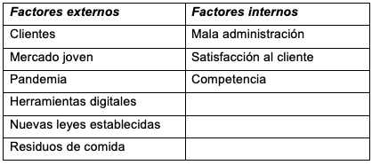**Ilustración 1. Clasificación de los factores externos e interno.**

**Fuente: creación propia**

Teniendo en cuenta los fatores externos clasificados, se utilizó la herramienta PESTEL para el análisis estratégico del entorno global económico en donde se desarrolla la empresa.

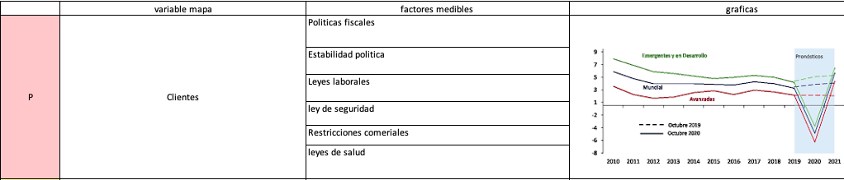

**Ilustración 2. Análisis Pestel, factor político**

**Fuente: creación propia**

En este entorno, los pronósticos de organismos internacionales continúan anticipando una fuerte contracción en la actividad económica global para 2020 y una recuperación gradual en 2021.

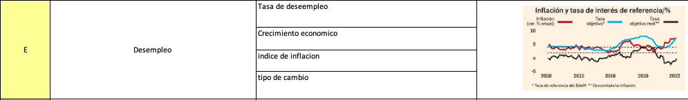**Fuente: creación propia**

**Ilustración .Análisis Pestel, factor económico**

Ciudad de México. La inflación en México no cede. En los primeros 15 días de junio, el Índice Nacional de Precios al Consumidor (INPC) experimentó un aumento de 0.49 por ciento. Con este resultado, la inflación en 12 meses se disparó a 7.88 por ciento, el registro más alto desde enero de 2001, reveló el Instituto Nacional de Estadística y Geografía (Inegi).

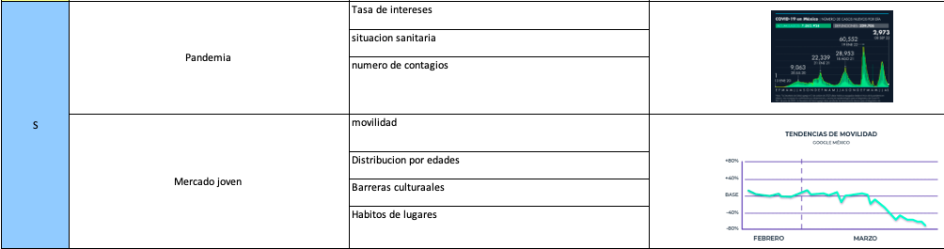

**Ilustración . Análisis Pestel, factor social**

**Fuente: creación propia**

La Secretaría de Salud presentó su reporte técnico diario sobre el avance de la pandemia en el país, en el que detalló la cifra de contagios nuevos de Covid-19 y el número de defunciones. Según datos reportados por Google en su reporte “Mobility changes” en su versión México, solo en el mes de marzo se ha registrado un decrecimiento de hasta -45% en las tendencias de movilidad para lugares como restaurantes, cafeterías, centros comerciales, entre algunos otros.

**Ilustración .Análisis Pestel, factor tecnológico**

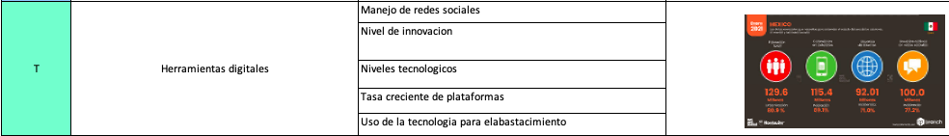**Fuente: creación propia**

En el 2020, hubo un crecimiento del 4%, que es igual a 3.5 millones de nuevos usuarios. Los mexicanos invierten en promedio 9 horas y 01 minutos al día para conectarse desde cualquier dispositivo (smartphone, Tablet, laptop, consola de video juego, TV, entre otros). Aunque existen, cada vez más, diversas formas de conectarse a internet, el 95,9% de los mexicanos prefieren utilizar sus dispositivos móviles.

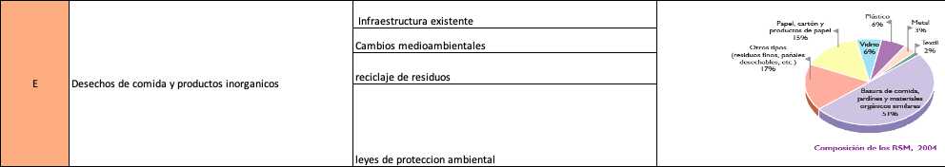

**Ilustración .Análisis Pestel, factor ecológico**

**Fuente: creación propia**

La Ley General para la Prevención y Gestión Integral de los Residuos como residuos de otra índole. En los últimos años, la generación total de RSM se incrementó, alcanzando 34.6 millones de toneladas en el año 2004.

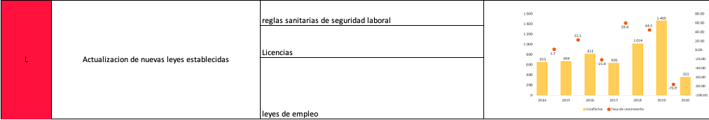En conjunto los conflictos individuales y colectivos de trabajo registraron una disminución de 20.5% respecto a 2019, coincidiendo con nueve meses del periodo de la pandemia de la COVID-19, al pasar de 238 532 a 189 543. Los conflictos individuales de trabajo registraron un descenso de 20.2% respecto a 2019 al igual que los conflictos colectivos, para los que también se registró un descenso de 75.9 por ciento

**Ilustración 6,Análisis Pestel, factor legal**

**fuente: creación propia**

Conclusiones

Para concluir, Kotler afirma que el análisis PESTEL es una técnica sencilla de aplicar, pero que ofrece información muy valiosa para cualquier empresa.

Lo anterior debido a que permite conocer los principales elementos del entorno externo donde opera la organización. Estos elementos pueden ser considerados amenazas que significan un riesgo para el negocio o bien oportunidades que se deben explotar al máximo para lograr mayores beneficios. esta herramienta nos ayudó a mostrar oportunamente las tendencias o cambios en el entorno que puedan influir tanto positiva como negativamente en el sector restaurantero y así poder adelantarse a los percances u oportunidades que puedan suceder durante las operaciones.

De los resultados obtenidos se observó que los factores que obtuvieron mayor tendencia negativa dentro del análisis aplicado en la organización fuero de carácter político, económico y sociales, ya que estos son los que pueden afectar a la organización de manera constante dentro de su entorno.

**Referencias.**

Aguilar, D. (2022, 6 junio). *Platillos más caros: suben 20% gastos de los restauranteros*. El Sol de México | Noticias, Deportes, Gossip, Columnas. https://www.elsoldemexico.com.mx/finanzas/platillos-mas-caros-suben-20-gastos-de-los-restauranteros-8392309.html

Alvino, C. (2022b, agosto 29). *Estadísticas de la situación digital de México en el 2020-2021*. Branch Agencia. https://branch.com.co/marketing-digital/estadisticas-de-la-situacion-digital-de-mexico-en-el-2020-2021/

Amador, C. (2022,5 enero). El análisis Pest. UNO Sapiens Boletín Científico.

Ayala Espinosa, C. A. E. (2022, 4 noviembre). CDMX alista acciones ante incremento de precios dentro del sector restaurantero. *El Economista*. Recuperado 15 de febrero de 2023, de https://www.eleconomista.com.mx/estados/CDMX-alista-acciones-ante-incremento-de-precios-dentro-del-sector-restaurantero-20221103-0097.html

Bonilla García, M. Á., & López Suárez, A. D. (2016, diciembre). Ejemplificación del proceso metodológico de la teoría fundamentada. *SciELO - Scientific Electronic Library Online*. https://www.scielo.cl/scielo.php?script=sci_arttext

BBC News Mundo. (2023, 3 febrero). *«Es una verdadera sorpresa»: cómo se explica que EE.UU. haya registrado la menor tasa de desempleo en 53 años mientras la economía se desacelera*. https://www.bbc.com/mundo/noticias-64518912

Chiavenato, I. (2017). *Planeación estratégica.* México: Mc Graw Hill.

De Irapuato, S. E. R. D. |. (2023, 28 enero). *Falta de recursos afecta a bares y restaurantes en Irapuato*. El Sol de Irapuato | Noticias Locales, Policiacas, de Mèxico, Guanajuato y el Mundo. https://www.elsoldeirapuato.com.mx/local/falta-de-recursos-afecta-a-bares-y-restaurantes-en-irapuato-9537220.html

De Irapuato, S. E. C. M. |. (2022a, diciembre 22). *Preparan restauranteros estrategia para hacer frente a la cuesta de enero*. El Sol de Irapuato | Noticias Locales, Policiacas, de México, Guanajuato y el Mundo. https://www.elsoldeirapuato.com.mx/local/preparan-restauranteros-estrategia-para-hacer-frente-a-la-cuesta-de-enero-9369677.html

Díaz de León Carrillo, A., Espinosa Cantellano, I., Esquivel Hernández, G., Guzmán Calafell, J. E., Heath Constable, J. E., Herrera Gutiérrez, A., Yorio González, G., & Villanueva Ochoa, E. (2020, 13 febrero). *Transcripción de los posicionamientos de los miembros de la junta de gobierno del banco de méxico, con motivo de la decisión de política monetaria anunciada el 13 de febrero de 2020*. Banco de Mèxico. Recuperado 31 de marzo de 2023, de https://www.banxico.org.mx/publicaciones-y-prensa/minutas-de-las-decisiones-de-politica-monetaria/%7BA20044A0-75FC-C046-28C8-AFBB05A80616%7D.pdf

El Economista. (2022, August 23). Número de casos de Covid-19 en México al 22 de agosto de 2022. https://www.eleconomista.com.mx/politica/Numero-de-casos-de-Covid-19-en-Mexico-al-22-de-agosto-de-2022-20220822-0099.html

Estadísticas sobre relaciones laborales de jurisdicción local, 2020. (s. F.). Inegi. Recuperado 31 de marzo de 2023, de https://www.inegi.org.mx/contenidos/saladeprensa/boletines/2021/estsociodemo/rellab2020.pdf

Estrada, S. E. (2022, 23 noviembre). *Fintech van por el sector restaurantero*. El economista. Recuperado 15 de febrero de 2023, de https://www.eleconomista.com.mx/sectorfinanciero/Fintech-van-por-el-sector-restaurantero-20221122-0098.html

Geografía, E. D. N. I. Y. (s. f.). *Sistemas de Consulta*. https://www.inegi.org.mx/siscon/

Gonzàlez, S. M. (s. f.). *Aplicaciãòn de herramientas de mejora continua a un programa de postgrado*. https://www.redalyc.org/journal/356/35666225011/html/

Hernández et all, (2014). Metodología de la investigación. Sexta edición. https://www.uca.ac.cr/wp-content/uploads/2017/10/Investigacion.pdf

Hernández, M. H. (2022, 3 noviembre). *Puebla, con pérdida de 250 empleos por cierre de 38 restaurantes*. El economista. Recuperado 15 de febrero de 2023, de https://www.eleconomista.com.mx/estados/Puebla-con-perdida-de-250-empleos-por-cierre-de-38-restaurantes-20221102-0076.html

IDC. (2022, 11 febrero). *Desempleo y cierres, pandemia le pegó a restaurantes*. https://idconline.mx/finanzas/2022/02/11/desempleo-y-cierres-pandemia-le-pego-a-restaurantes

Estadísticas sobre relaciones laborales de jurisdicción local, 2020. (s. F.). Inegi. Recuperado 31 de marzo de 2023, de https://www.inegi.org.mx/contenidos/saladeprensa/boletines/2021/estsociodemo/rellab2020.pdf

Johnson, G., Scholes, K., & Whittington, R. (2006). *Dirección estrategica.* Madrid: pearson educación.

Kotler P. (2013). Dirección de Marketing, Edición del Milenio. …Prentice Hall

Número de casos de Covid-19 en México al 29 de marzo de 2022. (2022, 30 marzo). El Economista. https://www.eleconomista.com.mx/politica/Numero-de-casos-de-Covid-19-en-Mexico-al-29-de-marzo-de-2022-20220329-0101.html

Peiró, T. (2022, 14 enero). *Inflación en restaurantes y hoteles: el sector que más estimula el Gobierno tuvo los mayores aumentos de diciembre*. infobae. https://www.infobae.com/economia/2022/01/14/inflacion-en-restaurantes-y-hoteles-el-sector-que-mas-estimula-el-gobierno-tuvo-los-mayores-aumentos-de-diciembre/

Peiró, T. (2022, 14 enero). *Inflación en restaurantes y hoteles: el sector que más estimula el Gobierno tuvo los mayores aumentos de diciembre*. infobae. https://www.infobae.com/economia/2022/01/14/inflacion-en-restaurantes-y-hoteles-el-sector-que-mas-estimula-el-gobierno-tuvo-los-mayores-aumentos-de-diciembre/

Peiró, T. (2022, 14 enero). *Inflación en restaurantes y hoteles: el sector que más estimula el Gobierno tuvo los mayores aumentos de diciembre*. infobae. https://www.infobae.com/economia/2022/01/14/inflacion-en-restaurantes-y-hoteles-el-sector-que-mas-estimula-el-gobierno-tuvo-los-mayores-aumentos-de-diciembre/

Ramírez, E. G. (2023, 26 enero). *«Pega» inflación a restauranteros de Irapuato*. Periódico AM. https://www.am.com.mx/irapuato/2023/1/26/pega-inflacion-restauranteros-de-irapuato-644603.html

Romo, P. R. (2022, 22 diciembre). *Inflación impacta a restaurantes de jalisco*. El economista. Recuperado 14 de febrero de 2023, de https://www.eleconomista.com.mx/estados/Inflacion-impacta-a-restaurantes-de-Jalisco-20221227-0083.html

Salmerón Gómez, R., & RodrIguez Martínez, E. (2017). Métodos cuantitativos para un modelo de regresión lineal con multicolinealidad. Aplicación a rendimientos de letras del tesoro. Revista de Métodos Cuantitativos para la Economía y la Empresa, 24, 169-189.

Una recuperación mundial muy incierta. (2020c, September 8). Caixa Bank Research. https://www.caixabankresearch.com/es/economia-y-mercados/analisis-coyuntura/recuperacion-mundial-muy-incierta

Villarreal Larrinaga, O., & Landeta Rodríguez, J. (2010). El estudio de casos como metodología de investigación científica en dirección y economía de la empresa. Una aplicación a la internacionalización. Investigaciones Europeas de Dirección y Economía de la Empresa, 16 (3), 31-52.

Zepeda, C. (2022, June 24). Alza en alimentos lleva a la inflación a máximo en 21 años. La Jornada. https://www.jornada.com.mx/notas/2022/06/24/economia/alza-en-alimentos-lleva-a-la-inflacion-a-maximo-en-21-anos/